Санкт-Петербургский Государственный Электротехнический Университет "ЛЭТИ"

кафедра физики

Задание №3 по дисциплине

"Физические основы информационных технологий"

Название: Прохождение сигнала через четырёхполюсник

|  |  |
| --- | --- |
| Фамилия И.О.: | Калмак Д.А. |
| группа: | 0303 |
| Преподаватель: | Альтмарк А.М. |
| Итоговый балл: |  |
|  |  |

Крайний срок сдачи: 3.12.22

Санкт-Петербург 2022

Условие задания 3

Сигнал поступает на вход четырёхполюсника (контакты 1 и 2), показанного на рис.1. Четырехполюсник состоит из катушек индуктивности (L1 и L2), конденсаторов (C1 и C2) и резисторов (R1, R2, R3 и R4). Сигнал представляет собой суперпозицию гармонических функций:

$s[t]=\sum_{k=1}^{4}{{Amp}_{k} Cos[ω_{k}t]}$.

Определить во сколько раз уменьшится амплитуда *k*-й гармоники на выходе четырехполюсника по сравнению с входным значением. В данном задании сигнал задается в виде массива из N элементов, который нужно взять из текстового файла. Каждый элемент массива соответствует определённому моменту времени *ti*. Интервал между соседними моментами времени также дается в задании и обозначается как *δt=ti+1-ti*. В данном задании требуется найти АЧХ передаточной характеристики четырехполюсника, а также применить алгоритм дискретного преобразования Фурье для определения спектрального состава сигнала. Необходимо построить график АЧХ в диапазоне циклических частот $ω$ от 0 до 100 рад/с, а также графики сигнала и его спектра.

Параметры четырехполюсника, номер гармоники, номера выходных контактов четырехполюсника, массивы со входным сигналом можно найти в файле “Parameters.xlsx”.

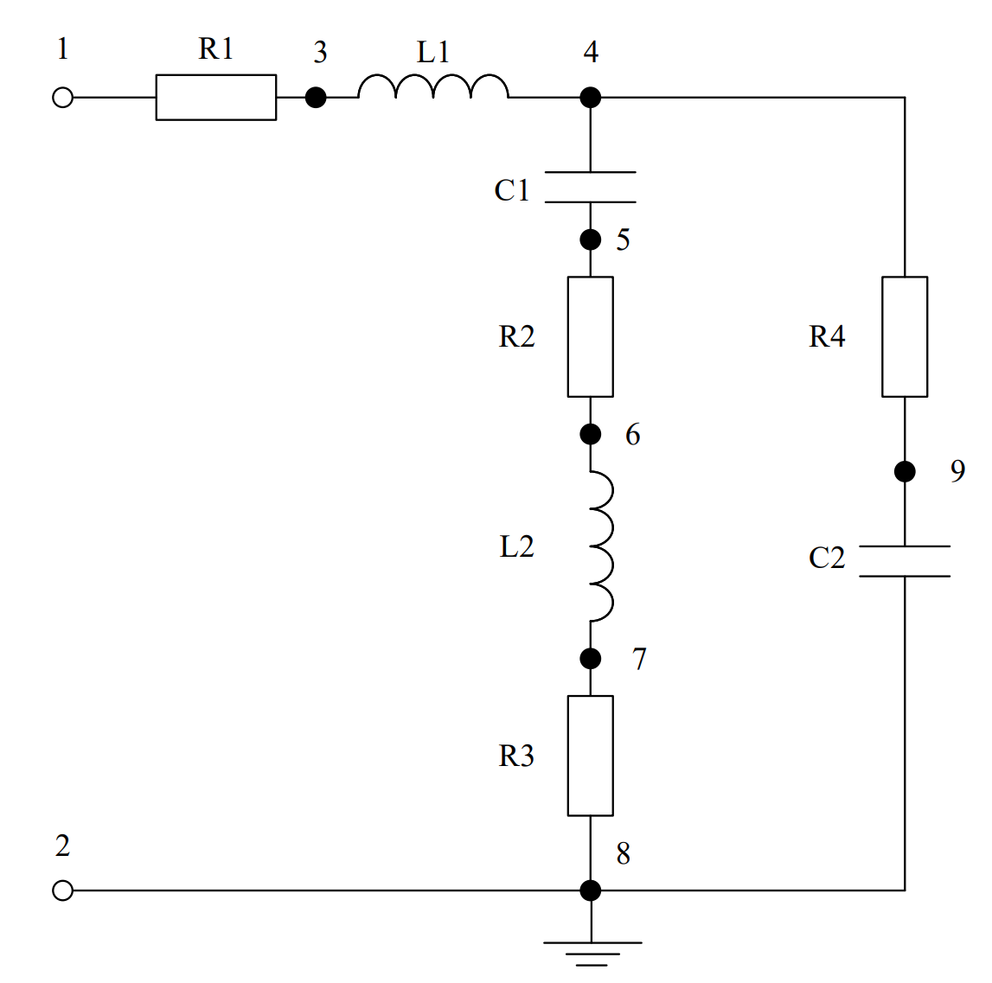

Рисунок 1. Исследуемый четырехполюсник

Отношение амплитуды *k*-й гармоники на выходе к амплитуде *k*-й гармонике на входе (${Amp}_{k}^{вых}/{Amp}_{k}^{вх}$) нужно вычислить и записать в файл result.txt в папке LR3. Помимо текстового файла result.txt в папке LR3 должен находиться Word-файл с отчетом, а также файл с кодом (Python, Mathcad, Mathematica). Для лучшего понимания отчетности смотрите папку “Пример организации яндекс-папки студентов”.

Пример содержания файла result.txt:

4.53258

Вариант №9.

Таблица 1 – Значения варианта №9.

|  |  |  |
| --- | --- | --- |
| L1, Гн | L2, Гн | С1, Ф |
| 12.34968539104614 | 0.7470061799879233 | 0.00001129485861537885 |

|  |  |  |  |
| --- | --- | --- | --- |
| С2, Ф | R1, Ом | R2, Ом | R3, Ом |
| 0.000012076179949636138 | 112.5937626787764 | 38.8059391938039 | 1017.89986650661 |

|  |  |  |  |  |  |
| --- | --- | --- | --- | --- | --- |
| R4, Ом | Количество отсчетов N | Время между соседними отсчетами (δ*t*), c | Контакты выхода | Номер гармоники | Файл сигнала |
| 514.4844215282689 | 8192 | 0.019634954084936207 | 7 и 8 | 4 | 9.txt |

**Выполнение работы.**

$\hat{H}= \frac{{\hat{U}}_{2}}{{\hat{U}}_{1}}=\frac{{\hat{U}}_{вых}}{{\hat{U}}_{вх}}=\frac{I_{л}Z_{R3}}{IZ},$ Iл – сила тока на левой части 4-8, $Z_{R3}$– импеданс резистора R3, R3, так как контакты выхода 7 и 8, I – общая сила тока в цепи, Z – общий импеданс цепи.

$I=I_{л}+ I_{п}$ и $U_{л}= U_{п}$, тогда можно выразить $I_{л}=I \frac{Z_{п}}{Z_{л}+Z_{п}}$, где $Z_{л}=Z_{C1}+Z_{R2}+Z_{L2}+Z_{R3}$, $Z_{п}=Z_{R4}+Z_{C2}$.

Импедансы:

C: $Z_{C}= \frac{1}{jωC}$

L: $Z_{L}= jωL$

R: $Z_{R}= R$

$$Z=Z_{L1}+Z_{R1}+\frac{Z_{л}Z_{п}}{Z_{л}+Z_{п}}$$

Тогда $\hat{H}=\frac{I \frac{Z_{п}}{Z_{л}+Z_{п}}Z_{R3}}{IZ}=\frac{ Z_{п}Z_{R3}}{Z\left(Z_{л}+Z_{п}\right)}$

$$A_{H}=\left|\hat{H}\right|=\left|\frac{ Z_{п}Z_{R3}}{Z(Z_{л}+Z_{п})}\right|$$

$$A_{H}(w)=\left|\hat{H}(w)\right|=\left|\frac{ Z_{п}(w)Z_{R3}}{Z(w)(Z_{л}(w)+Z_{п}(w))}\right|$$

График АЧХ передаточной характеристики четырехполюсника в диапазоне циклических частот $ω$ от 0 до 100 рад/с представлен на рис. 2.

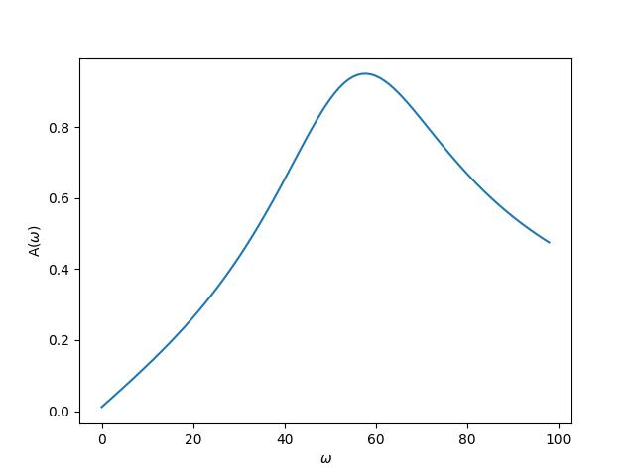

Рисунок 2 – АЧХ передаточной характеристики четырехполюсника

График входного сигнала представлен на рис. 3.

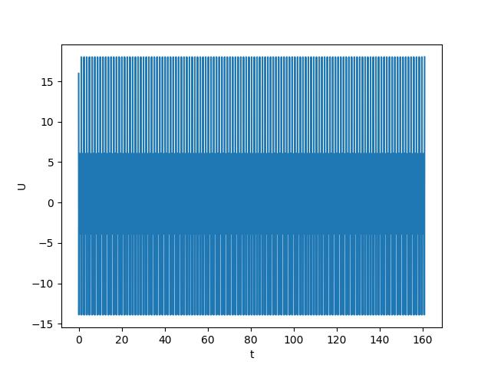

Рисунок 3 – График входного сигнала

Получим гармоники входного сигнала с помощью быстрого преобразования Фурье. Из N входных сигналов получается N/2 гармоники входного сигнала. (см. рис. 4)

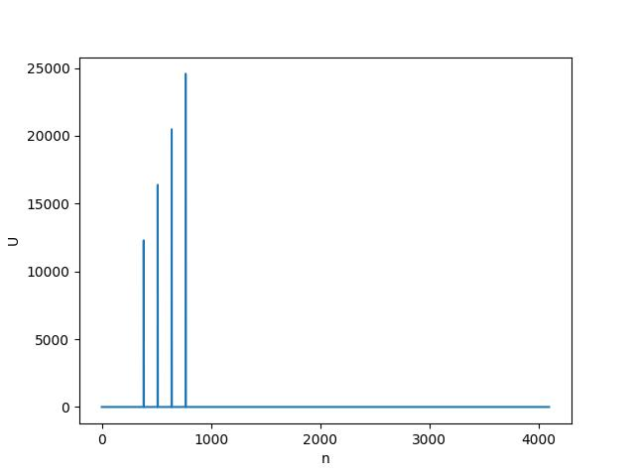

Рисунок 4 – Гармоники входного сигнала

Получим спектр входного сигнала на основе преобразования Фурье, где координата $ω=2πn∆f$. (см. рис. 5)

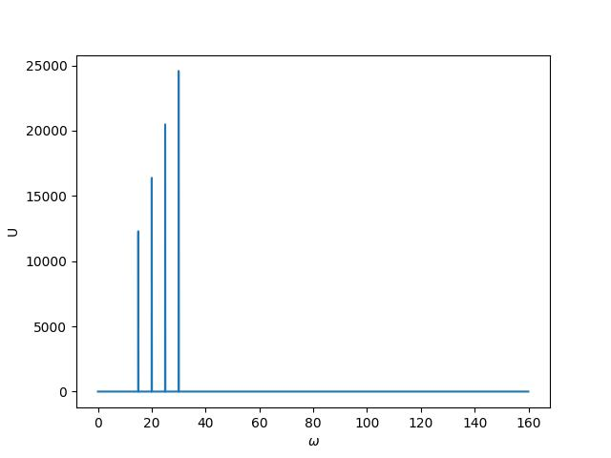

Рисунок 5 – Спектр входного сигнала

Получим амплитуду четвертой гармоники 24576 В и частоту 30 рад/с. Найдем изменение четвертой гармоники входного сигнала при прохождении через четырехполюсник: $A_{H}\left(30\right)= 0.413763072295432.$

Разработанный код представлен в Приложении А.

**Вывод.**

Таким образом, были построены графики АЧХ передаточной характеристики четырехполюсника, входного сигнала, гармоник входного сигнала, спектра входного сигнала, найдено изменение четвертой гармоники входного сигнала при прохождении через четырехполюсник.

**ПРИЛОЖЕНИЕ А  
ИСХОДНЫЙ КОД ПРОГРАММЫ**

import matplotlib.pyplot as plt  
import numpy as np  
from scipy.fft import fft  
  
l1 = 12.34968539104614  
l2 = 0.7470061799879233  
c1 = 0.00001129485861537885  
c2 = 0.000012076179949636138  
r1 = 112.5937626787764  
r2 = 38.8059391938039  
r3 = 1017.89986650661  
r4 = 514.4844215282689  
countN = 8192  
dt = 0.019634954084936207  
harmonicnumber = 4  
pathsignalfile = "9.txt"  
  
  
def zc(w, c):  
 return 1 / (1j * w * c)  
  
  
def zl(w, l):  
 return 1j * w * l  
  
  
def zr(r):  
 return r  
  
  
def zleft(w):  
 return zc(w, c1) + zr(r2) + zl(w, l2) + zr(r3)  
  
  
def zright(w):  
 return zr(r4) + zc(w, c2)  
  
  
def zgen(w):  
 return zl(w, l1) + zr(r1) + (zleft(w) * zright(w)) / (zleft(w) + zright(w))  
  
  
def H(w):  
 return (zright(w) * zr(r3)) / (zgen(w) * (zleft(w) + zright(w)))  
  
  
def AH(w):  
 return abs(H(w))  
  
  
fig, ax = plt.subplots()  
plt.plot([AH(w) for w in range(1, 100)])  
ax.set_xlabel(r'$\omega$')  
ax.set_ylabel(r'A($\omega$)')  
fig.savefig('Frequency response.jpeg')  
  
signalvalue = []  
signaltime = []  
with open(pathsignalfile) as f:  
 for i, line in enumerate(f):  
 signalvalue.append(list(map(float, line.split()))[0])  
 signaltime.append(i * dt)  
f.close()  
fig, ax = plt.subplots()  
plt.plot(signaltime, signalvalue)  
ax.set_xlabel('t')  
ax.set_ylabel('U')  
fig.savefig('Graphic signal.jpeg')  
  
signalspectr = abs(fft(signalvalue))  
h_signalspectr = signalspectr[:(countN // 2)]  
fig, ax = plt.subplots()  
plt.plot(h_signalspectr)  
ax.set_xlabel('n')  
ax.set_ylabel('U')  
fig.savefig('Graphic harmonic.jpeg')  
  
freqU = [[2 * np.pi * i * (1 / (countN * dt)), h_signalspectr[i]] for i in range(len(h_signalspectr))]  
x = [i[0] for i in freqU]  
y = [i[1] for i in freqU]  
fig, ax = plt.subplots()  
plt.plot(x, y)  
ax.set_xlabel(r'$\omega$')  
ax.set_ylabel('U')  
fig.savefig('Graphic spectr.jpeg')  
  
[w, U] = list(filter(lambda x: x[1] > 22500, freqU))[0]  
# print(freqU)  
print('w: ', w)  
print('U: ', U)  
# print('4: ', U * AH(w))  
print(AH(w))  
f = open('./result.txt', 'w')  
f.write(str(AH(w)))  
f.close()